**МКОУ «Сулевкентская СОШ им. С.А.Абдуллаева»**

**для учащихся 11 классов**

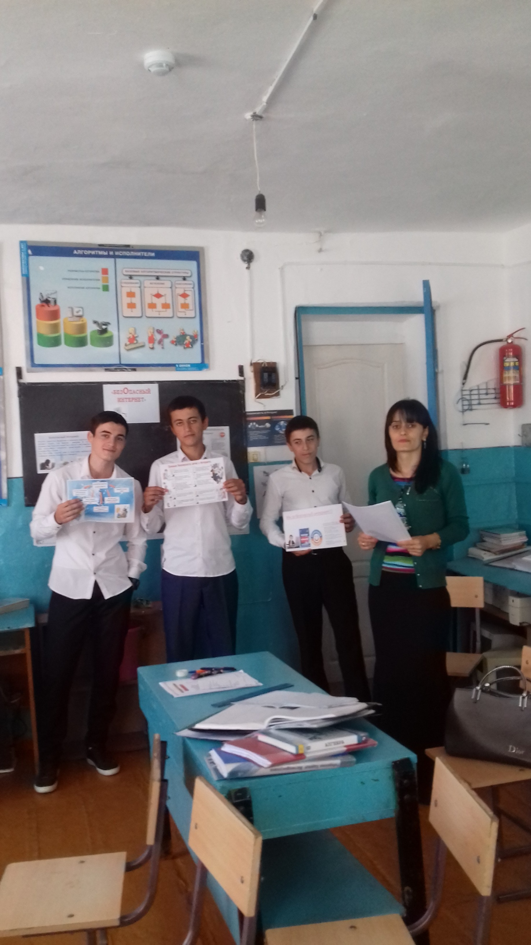

**Выполнила учитель информатики**

**Рабаданова Хадижат Магомедрасуловна**

**2018-2019уч. г.**

**Цель:** сформировать представление об опасностях, которые ожидают на детей и молодежь во время использования Интернета и других информационно-коммуникационных технологий, ознакомить с правилами безопасного использования ИК-технологий, развить навыки безопасного использования Интернета и других информационно-коммуникационных технологий.

**Необходимые материалы**: лист ватмана/доска, маркеры/цветной мелок, цветные стикеры, желательно круглые.

1. 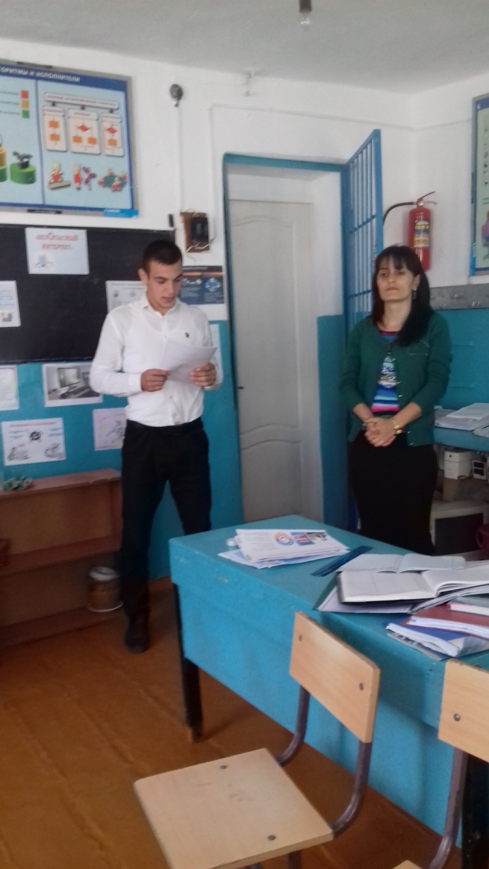**Вступление**

**Мозговой штурм.**

1. Что такое Интернет?
2. В чем заключается польза Интернета?

**Учитель:**Интернет является технологическим, экономическим и культурным феноменом. Он совершил настоящую революцию во многих сферах человеческой жизни. Однако мало кто знает, что задумывался он как абсолютно защищенный способ передачи секретных данных.

Итак, для чего же был создан интернет, в каком году появился и кем были его первые пользователи? «Родителями» всемирной сети считаются, само собой, Соединенные Штаты Америки, Министерство обороны которых еще в 1957 году посетила мысль о необходимости иметь на вооружении (в случае начала войны) надежную систему обмена оперативной информацией. Миссия по созданию первой компьютерной сети была возложена на плечи нескольких ведущих американских научных учреждений

Благодаря щедрому инвестированию со стороны Министерства обороны, уже в 1969 году был введен в действие проект под названием ARPANET, который объединил информационной сетью своих создателей: Калифорнийский

университет, Стэнфордский исследовательский центр, Университеты штатов Юты и Калифорнии. Вскоре данная система благодаря своей эффективности и универсальности начала активно развиваться и стала особо популярной у ученых того времени. «Переломная ночь» в истории создания сети В каком году придумали интернет, мы уже знаем. Но какая дата считается днем его рождения? Это 29 октября 1969 года. Именно этот день сегодня считается началом отсчета всей его истории. Давайте припомним события этого знаменательного дня, а точнее ночи. Все началось в 21:00, когда был проведен первый полноценный сеанс связи между Калифорнией и Стэнфордом. Передачу информации осуществлял работник Калифорнийского университета Чарли Клайн, а принимал ее в Стенфорде Билл Дюваль, подтверждая получение каждого символа посредством телефонной связи. Но, как говорится, первый блин всегда комом, так что после введения в систему трех символов (LOG), произошел сбой. Светлые головы американской науки в течение полутора часов налаживали связь, и уже в 22:30 работа возобновилась: Билл Дюваль подтвердил получение полной команды входа в сеть (LOGON). Так что если у вас спросят, в каком году создан интернет, хоть и самый примитивный, с уверенностью отвечайте: 29 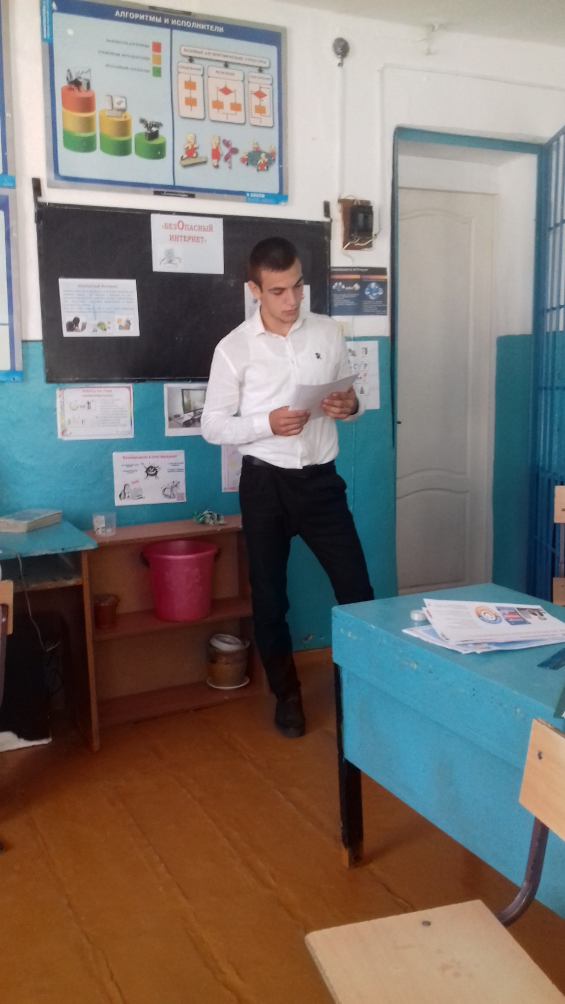октября 1969 года.

**2. Игра «Цветок»**

Перед началом игры учитель рисует цветок без лепестков на листе ватмана или доске.

Учитель раздает каждому учащемуся стикеры и дает задание участникам придумать себе «никнейм», который они используют для работы в Интернете, или тот, который они хотели бы использовать, и написать его на стикере. Каждый ученик подходит к доске или листу с цветком, называет никнейм, свое реальное имя, хобби и клеит стикер с никнеймом на лист так, чтобы стикер стал лепестком цветка. Лист с цветком размещается на стене. Если цветок нарисован на доске, то он остается для следующего упражнения.

**3. Игра «Кто отправил тебе письмо»**

Для этого упражнения можно использовать цветок из предыдущего упражнения. Учитель выдает учащимся стикеры и просит каждого написать положительное пожелание или просто хорошие слова на стикере. А потом наклеить их рядом с любым из стикеров с никнеймами на листе или доске с цветком. Каждый участник должен наклеить пожелание к чужому никнейму так, чтобы собственники никнемов не видели, кто написал им пожелания. Участники получают пожелания к своему никнейму и пытаются угадать, кто отправил им это «сообщение». В 99 % участники не могут угадать отправителя сообщения.

Сделаем вывод: так же происходит и при общении в интернет-пространстве. Очень сложно проверить, кто именно пишет тебе письма, общается с тобой. Если участники группы хорошо знакомы между собой, они могут угадать отправителя по почерку. В таком случае учитель подытоживает, что в интернет-пространстве не существует почерков, поэтому никогда нельзя узнать, кто находится по ту сторону компьютера или мобильного телефона.

***Физкультминутка***

**4. Выступление учителя:**

КАКИЕ УГРОЗЫ ВСТРЕЧАЮТСЯ НАИБОЛЕЕ ЧАСТО?

ПРЕЖДЕ ВСЕГО:

• угроза заражения вредоносным ПО.

• доступ к нежелательному содержимому.

• контакты с незнакомыми людьми с помощью чатов или электронной почты,

• реконтролируемые покупки,

• интернетзависимость.

**Вопросы:**

1. Что вы знаете о рисках, которые несет интернет?
2. Какие существуют угрозы для детей при использовании интернета и мобильных технологий?

**Просмотр социального ролика «Безопасный интернет - детям»**

1. **Правила безопасного интернета**

Как уберечься от опасностей в интернет-пространстве. Во время ознакомления с правилами безопасного использования интернета и мобильных технологий, важно выделить, что необходимо беспокоиться не только о своей безопасности, но и пытаться не нарушать прав других пользователей интернета и мобильных телефонов, не подвергать опасности своих виртуальных и реальных друзей.

1. **Подведение итогов урока.**

В итоге работы мы пришли к следующим результатам:

Мы провели анкетирование школьников и родителей и на основе этого составили список «опасностей Интернета»;

Рассмотрели влияние различных факторов Интернета на психику школьника;

Разработали ряд рекомендаций для родителей и детей, позволяющих избежать или сократить вредоносное влияние различных «опасностей» Интернета на психику школьника**.**